Reguliariojo reiso vietinio (miesto ir priemiestinio) susisiekimo maršruto autobuso apipavidalinimo tvarkos aprašo
priedas

REGULIARIOJO REISO VIETINIO (MIESTO IR PRIEMIESTINIO) SUSISIEKIMO MARŠRUTO AUTOBUSO SPALVŲ KOMBINACIJŲ SPRENDINIAI

1. Reguliariojo reiso vietinio (miesto ir priemiestinio) susisiekimo maršruto autobusai dažomi: raudona spalva – transporto priemonės šonai iki langų viršaus ribos (spalvos kodas RAL 3020), geltona spalva – transporto priemonės šonai nuo langų viršaus ribos ir stogas (spalvos kodas RAL 1023) (spalvų kombinacija pridedama).

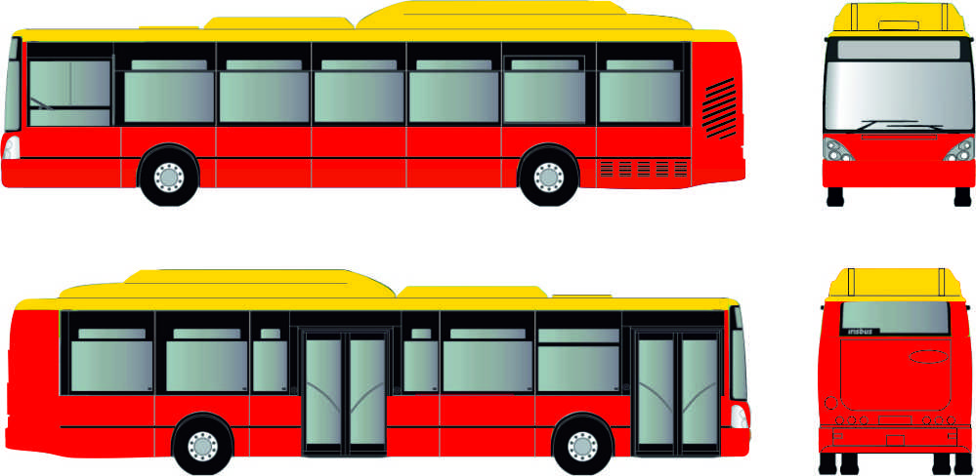

2. Reguliariojo reiso vietinio (miesto ir priemiestinio) susisiekimo maršruto ekologiški autobusai dažomi: žalia spalva – transporto priemonės stogas (spalvos kodas RAL 6018), pilka spalva – transporto priemonės šonai (spalvos kodas RAL 7040), oranžine spalva – transporto priemonės apačia (spalvos kodas RAL 2008) (spalvų kombinacija pridedama).

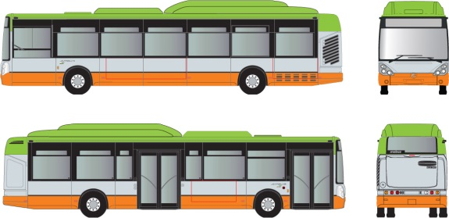

3. Prie priekinių reguliariojo reiso vietinio (miesto) susisiekimo maršruto autobuso durų turi būti įkomponuotas Klaipėdos miesto herbas – jo aukštis turi būti nuo 15 iki 20 cm (spalvų kombinacija pridedama).




